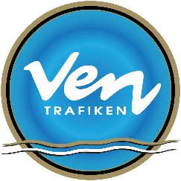

Cateringpersonal säsongen 2021
Rederi AB Ventrafiken bedriver året runt trafik mellan Landskrona och Ven. Rederiet har för närvarande två fartyg, m/s Uraniborg och m/s Stjerneborg och transporterar årligen c:a 330 000 passagerare samt 35 000 fordon.
Information om rederiet finner du på vår hemsida www.ventrafiken.se
Inför säsongen 2021 har vi en ledig tjänst i serveringen ombord i vårt fartyg m/s Uraniborg. I vår servering ombord serverar vi kaffe, te, nygräddade kanelbullar och frallor. Försäljning sker över disk. Ombord finns även varuautomater som du hjälper till att fylla på och rengöra. Samtal med resenärer förs på svenska, engelska och till viss del danska. Du kommer att ingå i säkerhetsbesättningen ombord och för detta krävs avklarad utbildning Basic Safety samt godkänt läkarintyg för sjöfolk. Rederiet ordnar med detta. Det är ett absolut krav att du är simkunnig.
Schemalagd arbetstid maj-augusti, måndag-söndag (tjänstgöring varannan helg). Minst 75% tjänstgöring men troligtvis heltid.
Vi söker dig som är kommunikativ, stresstålig, har ett trevligt bemötande gentemot våra passagerare och mot kollegor. Erfarenhet av servering, livsmedelshantering och kassavana är meriterande. Då du är ensam på arbetsplatsen ibland så krävs att du är minst 18 år gammal.
Välkommen med din ansökan till rekrytering@ventrafiken.se. Vi önskar tillsätta tjänsten snarast så vänta inte med att skicka din ansökan till oss.
Vi följer avtal mellan Vision och Sobona.
För mer information om tjänsten kontakta bokningsansvarig Anna Moline på 0418 473 473.

